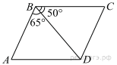
16. Параллелограмм
1. Диагональ BD параллелограмма ABCD образует с его сторонами углы, равные 65° и 50°. Найдите меньший угол параллелограмма.
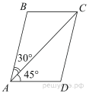
2. Разность углов, прилежащих к одной стороне параллелограмма, равна 40°. Найдите меньший угол параллелограмма. Ответ дайте в градусах.
3. Один угол параллелограмма в два раза больше другого. Найдите меньший угол. Ответ дайте в градусах.
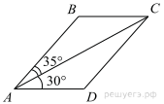
4. Диагональ AC параллелограмма ABCD образует с его сторонами углы, равные 30° и 45°. Найдите больший угол параллелограмма.
9. Диагональ AC параллелограмма ABCD образует с его сторонами углы, равные 35° и 30°. Найдите больший угол параллелограмма.
10. На продолжении стороны AD параллелограмма ABCD за точкой D отмечена точка E так, что DC = DE. Найдите больший угол параллелограмма ABCD, если ∠DEC = 53°. Ответ дайте в градусах.
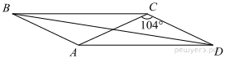
11. В параллелограмм вписана окружность. Найдите периметр параллелограмма, если одна из его сторон равна 6.
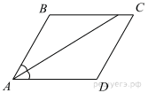
12. В параллелограмме ABCD диагональ AC в 2 раза больше стороны AB и ∠ACD = 104°. Найдите угол между диагоналями параллелограмма. Ответ дайте в градусах.
13. Найдите величину острого угла параллелограмма ABCD, если биссектриса угла A образует со стороной BC угол, равный 15°. Ответ дайте в градусах.
14. Найдите острый угол параллелограмма , если биссектриса угла образует со стороной  угол, равный 33°. Ответ дайте в градусах.
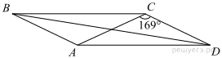
15. Найдите величину острого угла параллелограмма , если биссектриса угла образует со стороной угол, равный 31°. Ответ дайте в градусах.
16. В параллелограмме диагональ  в 2 раза больше стороны  и 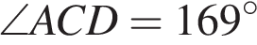. Найдите угол между диагоналями параллелограмма. Ответ дайте в градусах.
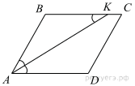
.
24. Биссектриса угла A параллелограмма ABCD пересекает сторону BC в точке K. Найдите периметр параллелограмма, если BK = 6, CK = 10.

